1.25（红色为小标题，蓝色比较重要）
(4.1.1)计算机视觉
就简单介绍了一下图片的输入
(4.1.2)边缘检测示例
①举个例子说明水平检测边缘和垂直检测边缘
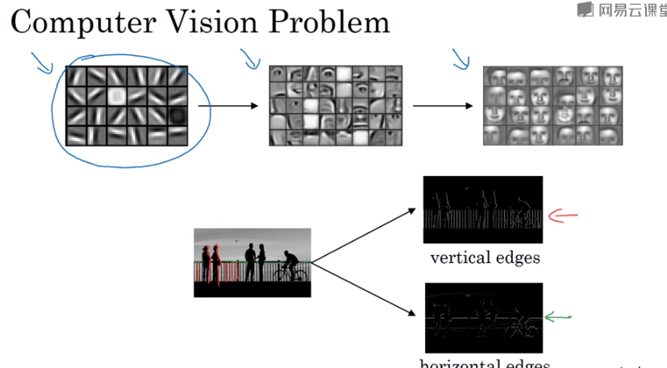
②垂直边缘检测器
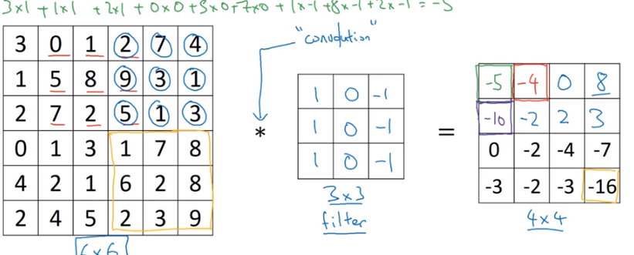
③垂直边缘检测器（下图就检验出了边缘，虽然那个边缘很宽，那是由于我们给的图片太小了。）
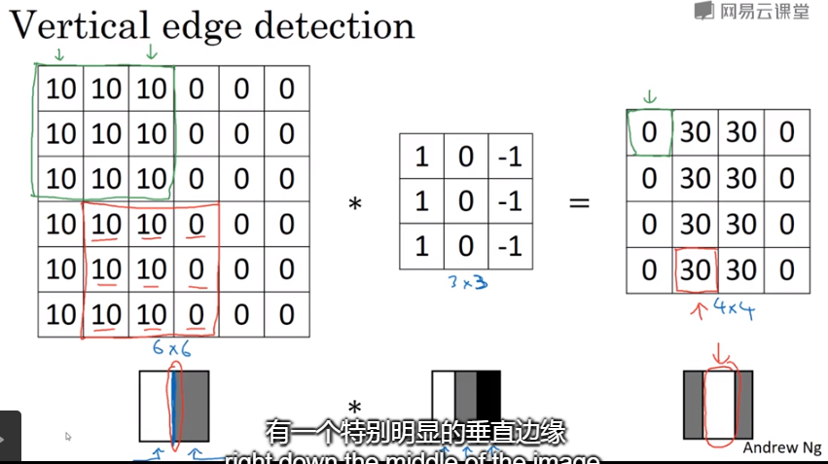
(4.1.3)更多边缘检测内容
①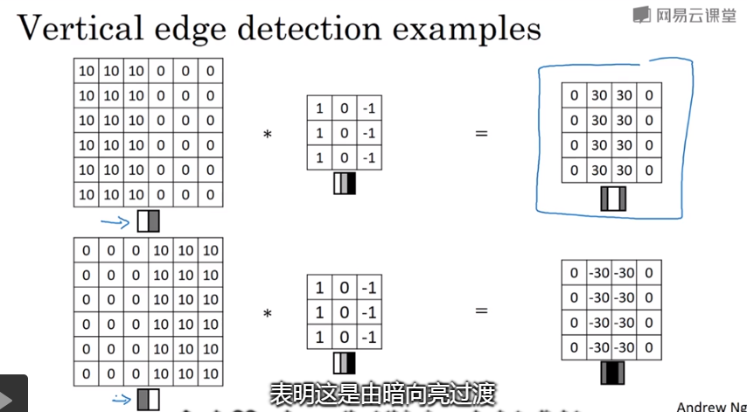
②水平方向的边缘检测
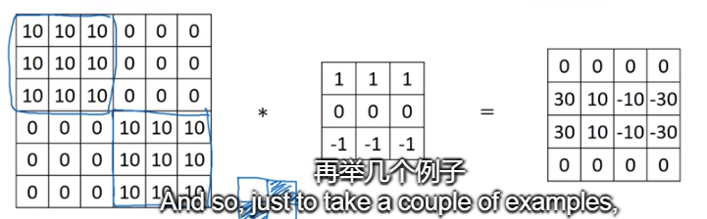
(4.1.4)padding
就是说你要填充我们的输入图像，这样才不会使得我们的图像越来越小，也不会让我们的边缘的像素利用率太小。
(4.1.5)步幅
当我们的步幅为s时，我们的卷积过后的图像大小如图所示
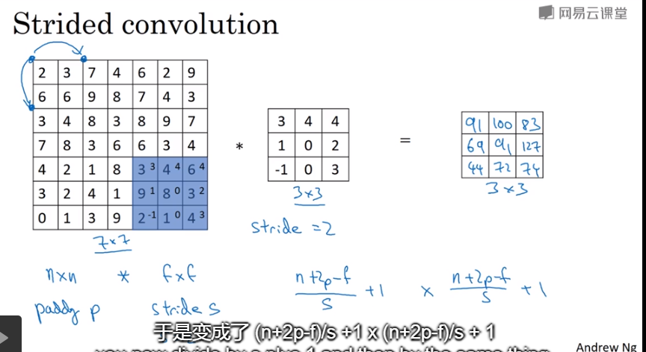
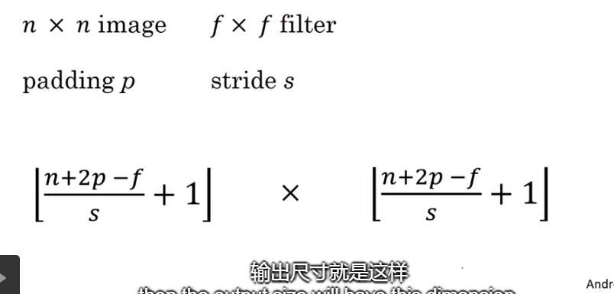

(4.1.6)卷积为何有效
①怎么对立方体做卷积
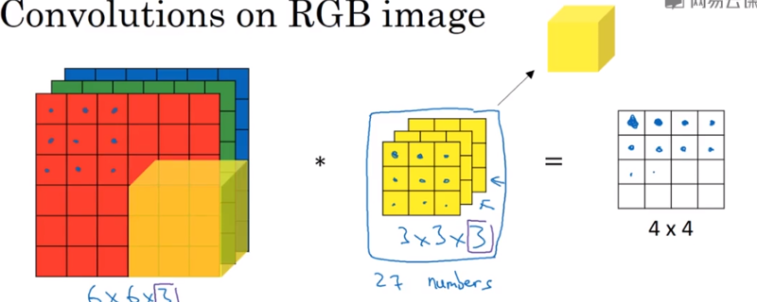
②两个滤波器，对一个立方体进行卷积并输出两个不同的矩阵
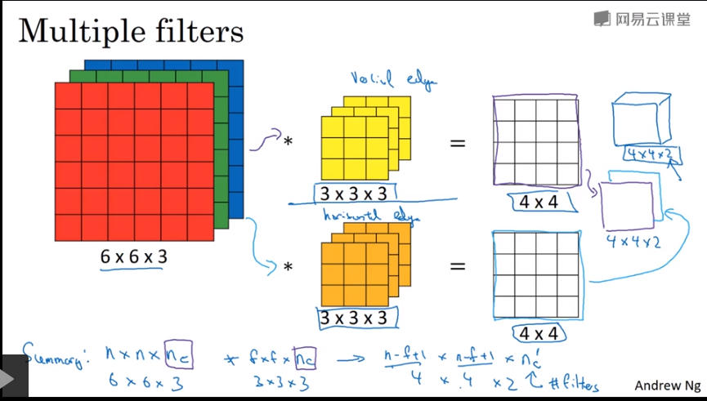
(4.1.7)单层卷积网络
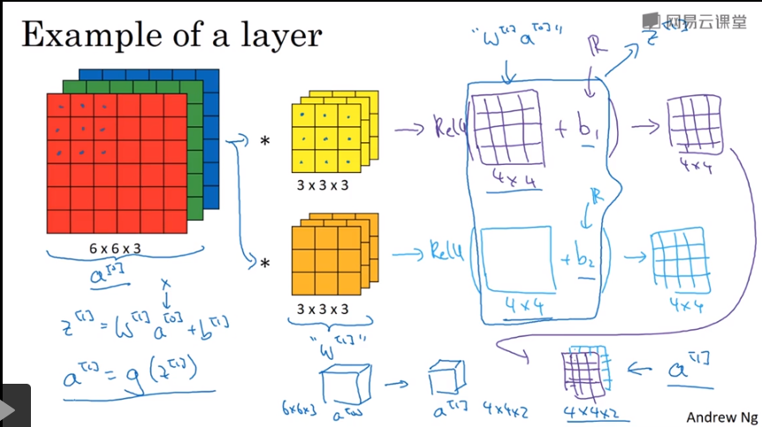
这是卷积神经网络的一层：由一个6*6*3的立体三维矩阵乘以两个3*3*3的卷积核得到两个4*4的矩阵，然后把这两个4*4的矩阵堆叠起来得到一个4*4*2的矩阵，这就是卷积神经网络的一层。
②这些是符号的标记
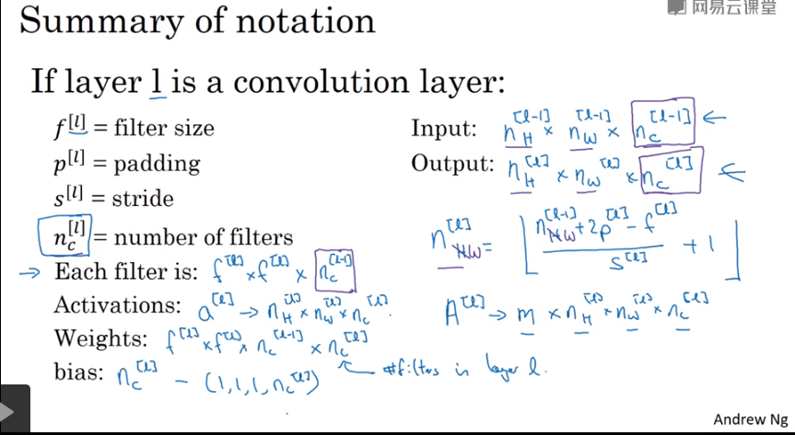
(4.1.8)简单卷积网络示例
这个非常有理解性，这个简单的卷积操作过程可以让我清楚地理解我们卷积操作中每一步是干什么，有什么用，对应我们之前讲的那些参数当中的哪一个
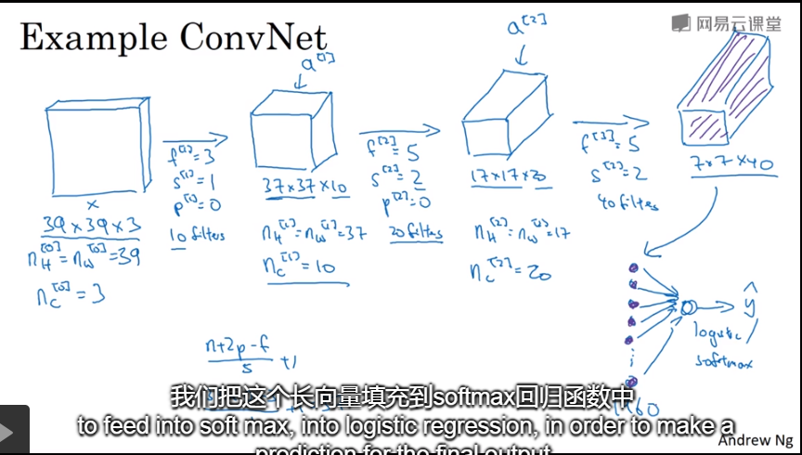

(4.1.9)池化
池化的一些影响因素
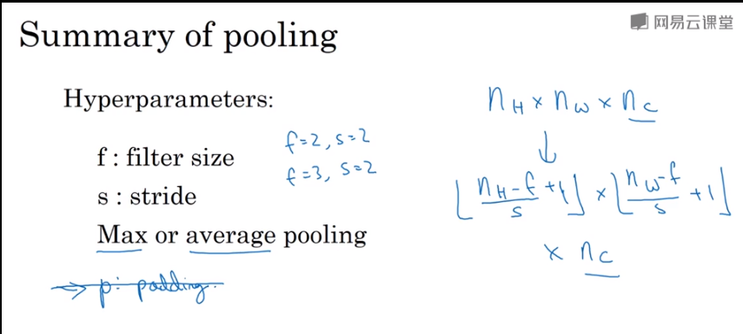
(4.1.10)卷积神经网络示例
①

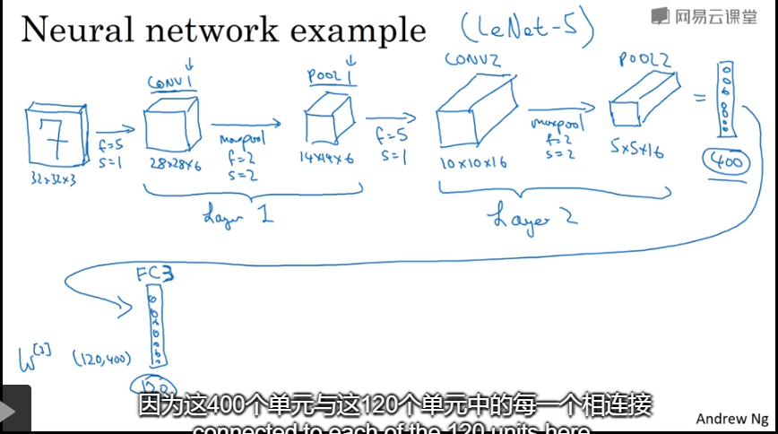注意最后的全连接层，注意图片上的文字

②
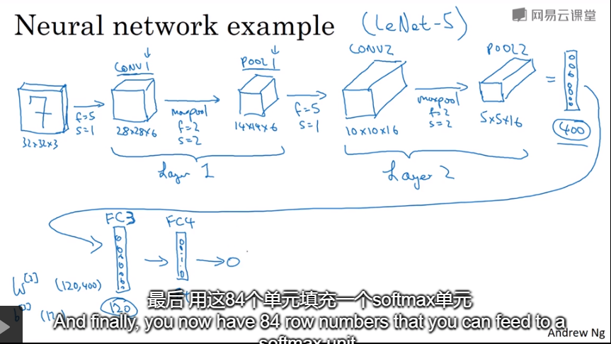
③ 连接层后面又是连接层
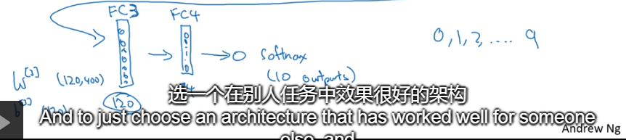
④ 一个完整的卷积过程
⑤
